# Tên sinh viên:Phạm Trung Hiếu, lớp CNTT3

**Khảo sát về bộ công cụ hỗ trợ học tập dành cho sinh viên**

# 1,giới thiệu

T

rong kỷ nguyên số, việc ứng dụng công nghệ vào giáo dục đã không còn là xu hướng mà đã trở thành một yêu cầu tất yếu.Các phần mềm hỗ trợ học tập, từ những công cụ soạn thảo văn bản, lưu trữ đám mây cho đến những nền tảng quản lí công việc và thiết kế sáng tạo đã trở thành những người bạn đồng hành không thể thiếu của sinh viên. Những công cụ này không chỉ tối ưu hóa thời gian, nâng cao hiệu suất học tập mà còn thúc đẩy khả năng tự học và tư duy sáng tạo. Để có một cái nhìn toàn tiện vào thưc trạng này, cuộc khảo sát ‘ mức độ sử dụng phần mềm hỗ trợ học tập ‘ đã được thực hiện, nhằm khám phá những thói quen, đá nh giá và nhu cầu của sinh viên đối với các công cụ kỹ thuật số trong môi trường đại học.

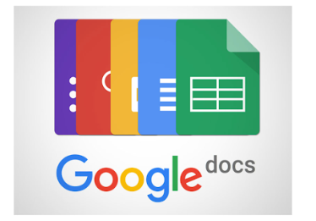

# 2,mục tiêu khảo sát

Cuộc khảo sát hướng đến làm rõ các mục tiêu sau:

* Nhận diện các công cụ phổ biến: xác định những phần mềm, ứng dụng được sinh viên sử dụng thường xuyên nhất trong quá trình học tập và làm bài tập nhóm.
* Đánh giá tần suất và mục đích sử sụng: Phân tích mức độ thường xuyên và mục đích chính khi sinh viên sử sụng các công cụ này(ví dụ:soạn thảo, lưu trữ, thiết kế, quản lí công việc)
* Đo lường mức độ hiệu quả, ghi nhận đánh giá của sinh viên về tính hiệu quả và sự hữu ích mà các phần mềm mang lại cho việc học
* Đề xuất và khuyến nghị:dựa trên kết quả thu được, đưa ra những khuyến nghị cho sinh viên trong việc khai thác công cụ hiệu quả hơn và cho nhà trường trong việc hỗ trợ tài nguyên số

1. “Không có tiếng nói riêng, không mang lại những điều mới mẻ cho văn chương mà chỉ giẫm theo đường mòn thì tác phẩm nghệ thuật sẽ chết.” (Leonit Leonop)